**Основы работы с языком CSS**

**Блок №1. Как работать с CSS**

Каждому тегу в HTML соответствует так называемый **селектор** CSS. К примеру, тегу **<p>** соответствует CSS селектор **p**, с помощью которого мы можем обратиться ко всем абзацам HTML страницы и, например, покрасить их всех одновременно в красный цвет. После селектора следует ставить фигурные скобки **{}**, внутри которых следует писать **CSS свойства**.

**CSS свойства** и задают цвет, размер шрифта и другие интересные вещи. Их следует писать в таком формате: **имя** свойства, потом **двоеточие**, потом **значение** этого свойства (например, свойство - это цвет, а "красный" - это значение). Потом нужно поставить **точку с запятой** и можно писать следующее свойство.

Давайте покрасим все абзацы в красный цвет:

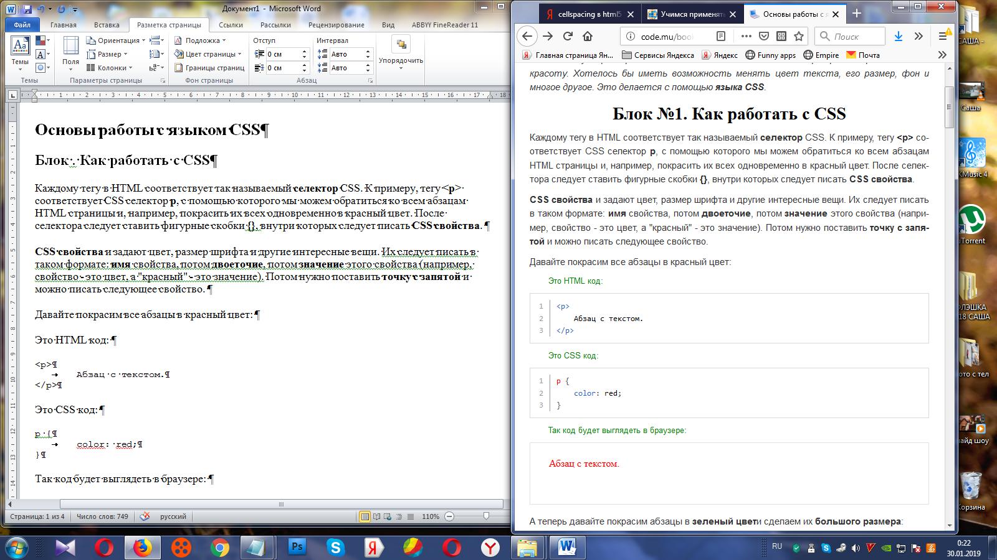

А теперь давайте покрасим абзацы в **зеленый цвет**и сделаем их **большого размера**:

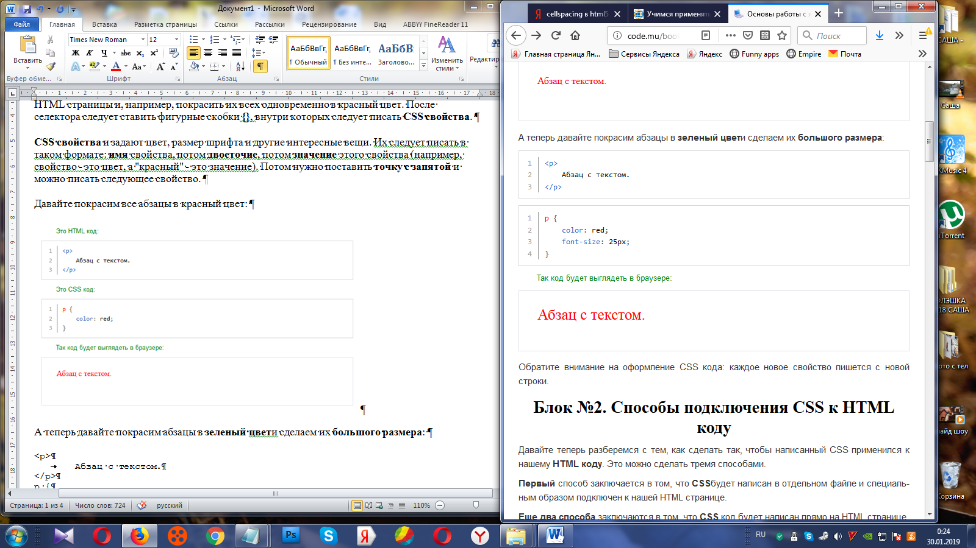

Обратите внимание на оформление CSS кода: каждое новое свойство пишется с новой строки.

**Блок №2. Способы подключения CSS к HTML коду**

Как подключить CSS к нашему **HTML коду**? Это можно сделать тремя способами.

**Первый** способ заключается в том, что **CSS** будет написан в отдельном файле и специальным образом подключен к нашей HTML странице.

**Еще два способа** заключаются в том, что **CSS** код будет написан прямо на HTML странице.

**Первый способ** используется **гораздо чаще** (в подавляющем большинстве случаев). Одновременно можно применять все три способа.

**Способ 1. Отдельный CSS файл**

Самый распространенный способ подключения CSS - это когда он хранится в отдельном файле и этот файл подключается ко всем страницам нашего сайта.

Преимущество такого подхода в том, что CSS файл один, а HTML файлов может быть любое количество, хоть тысяча. Мы сделаем изменение в одном месте CSS файла, например, покрасим все абзацы в красный цвет, и эти изменения применятся на всей 1000 HTML страниц, к которым подключен наш CSS файл. Очень удобно и быстро.

Чтобы подключить CSS файл к HTML странице, в теге **head** следует написать такую конструкцию: *<link rel="stylesheet" href="путь к CSS файлу">*.

Сам CSS файл должен быть с расширением **.css**. Обычно его называют *styles.css* или *style.css*.

В следующем примере к нашему HTML файлу подключается CSS файл **style.css**:

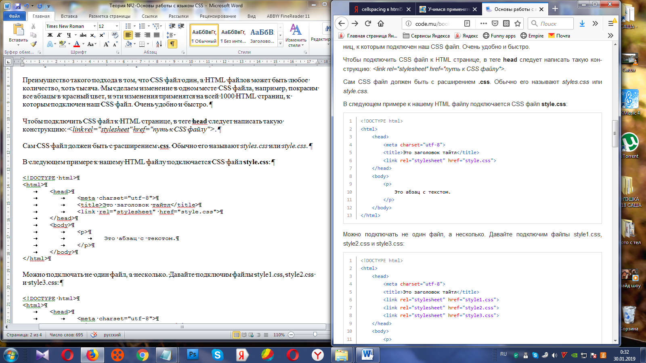

Можно подключать не один файл, а несколько. Давайте подключим файлы style1.css, style2.css и style3.css:

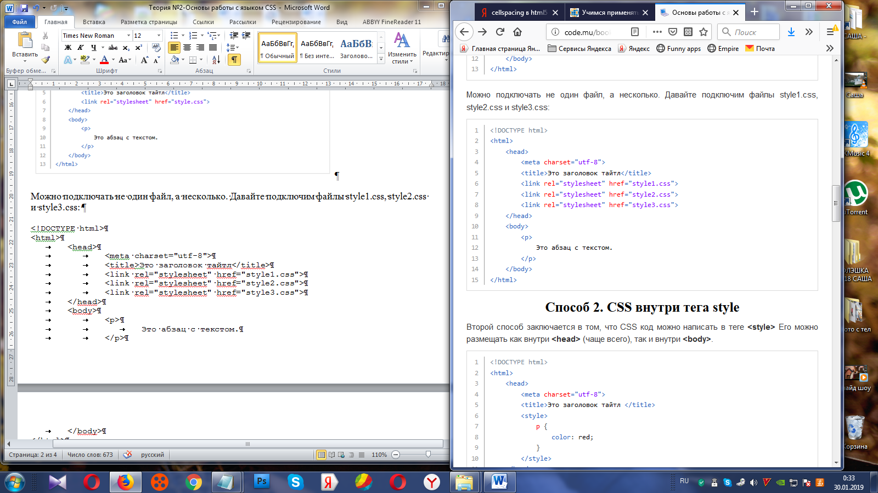

**Способ 2. CSS внутри тега style**

Второй способ заключается в том, что CSS код можно написать в теге **<style>** Его можно размещать как внутри **<head>** (чаще всего), так и внутри **<body>**.

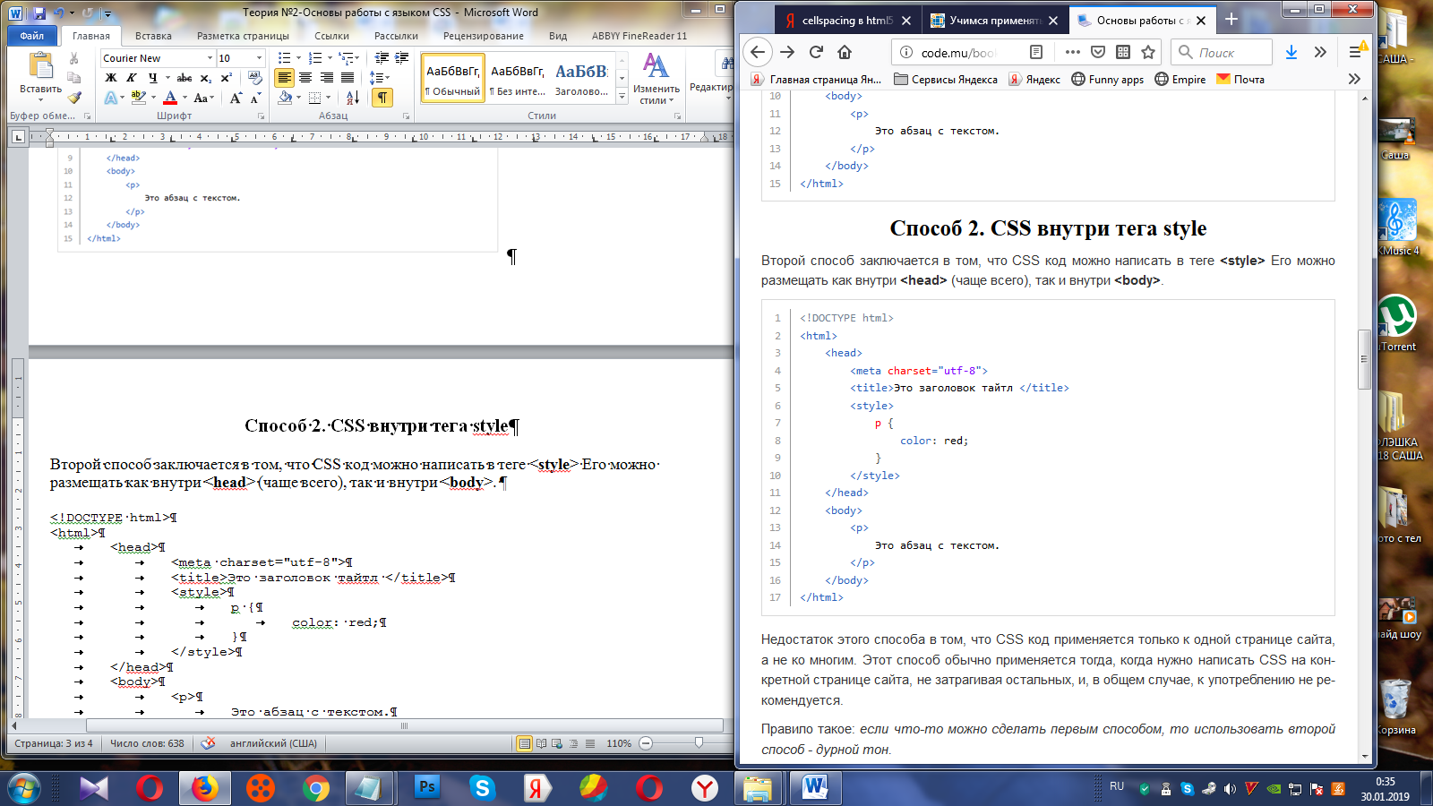

Недостаток этого способа в том, что CSS код применяется только к одной странице сайта, а не ко многим. Этот способ обычно применяется тогда, когда нужно написать CSS на конкретной странице сайта, не затрагивая остальных, и, в общем случае, к употреблению не рекомендуется.

Правило такое: *если что-то можно сделать первым способом, то использовать второй способ - дурной тон.*

**Способ 3. CSS внутри атрибута style**

Третий способ заключается в том, что можно добавить атрибут **style** любому тегу на странице и прямо там написать для него HTML код. Обратите внимание на то, что при этом никаких селекторов писать не нужно, так как CSS код применится только к тому тегу, для которого он написан:

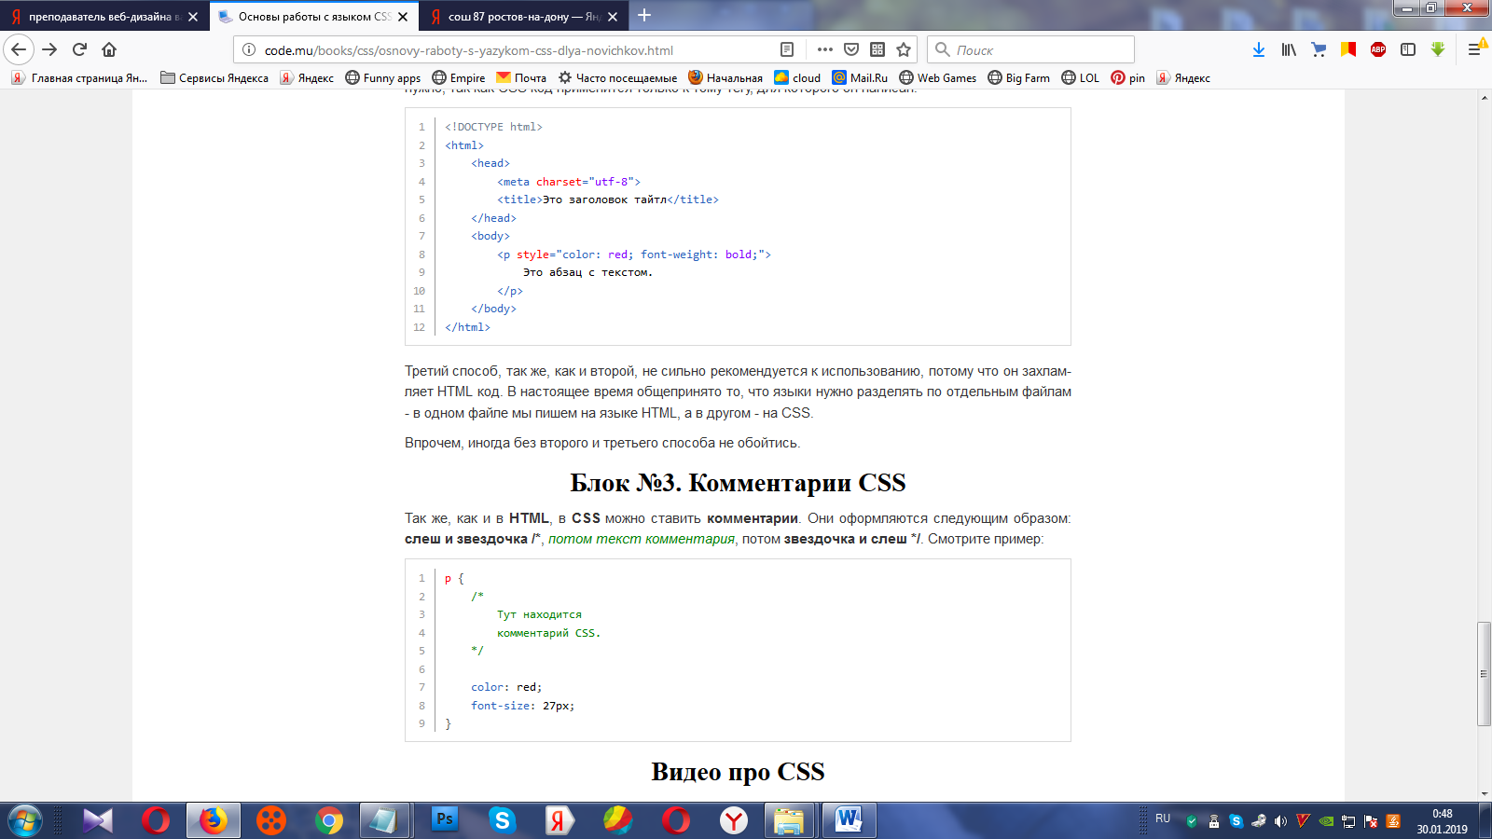

Третий способ, так же, как и второй, не сильно рекомендуется к использованию, потому что он захламляет HTML код. В настоящее время общепринято то, что языки нужно разделять по отдельным файлам - в одном файле мы пишем на языке HTML, а в другом - на CSS.

**Блок №3. Комментарии CSS**

Так же, как и в **HTML**, в **CSS** можно ставить **комментарии**. Они оформляются следующим образом: **слеш и звездочка /\***, *потом текст комментария*, потом **звездочка и слеш */**. Смотрите пример:

